Программный комплекс «Здравоохранение»

АРМ Выбывшего из стационара

Общество с ограниченной ответственностью

Листов 27
СОДЕРЖАНИЕ
1. ЗАПУСК АРМ 4
2. ОПИСАНИЕ ИНТЕРФЕЙСА 7
3. РАБОТА СО СЛУЧАЯМИ ЗАБОЛЕВАНИЙ 11
3.1. Поиск и редактирование случая заболевания пациента 11
3.2. Создание новой карты 12
3.2.1. Поиск пациента 13
3.2.2. Ввод и корректировка данных на форме «Паспортные данные пациента» 17
3.2.3. Документ пациента 19
3.2.4. Ввод/изменение страховых данных 21
3.2.5. Ввод данных по случаю заболевания 22
3.3. Удаление карты 25
3.4. Удаления лечения 25
3.5. Печать статистической карты 26

ВВЕДЕНИЕ
АРМ Выбывшего из стационара предназначено для использования в составе ПК Здравоохранение и выполняет следующие задачи:
- Ввод карт стационарного больного;
- Печать медицинской карты, статистической карты выбывшего из стационара (№066/у-02) с программным заполнением полей
- Добавление/удаление лечения.

ЗАПУСК АРМ
Для начала работы с АРМ Выбывшего из стационара необходимо запустить ПК «Здравоохранение» двойным щелчком левой клавишей «мышки» на ярлыке, находящемся на Рабочем столе (Рисунок 1.1).
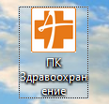
Рисунок 1.1. Ярлык ПК «Здравоохранение»

В появившемся окне ввести свой логин и пароль (Рисунок 1.2).
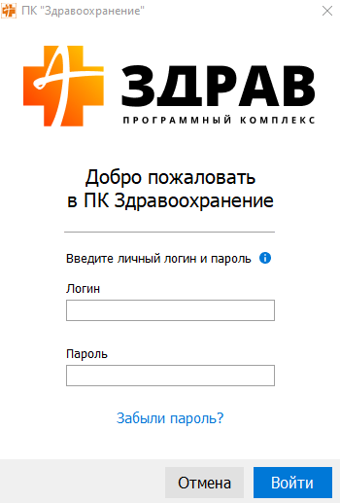
Рисунок 1.2. Окно ввода регионального кода и пароля

После ввода логина и пароля нажмите «Enter» на клавиатуре, или нажмите мышкой кнопку «Войти». Если код и пароль введены правильно, то появится окно со списком доступных Вам АРМ (Рисунок ).
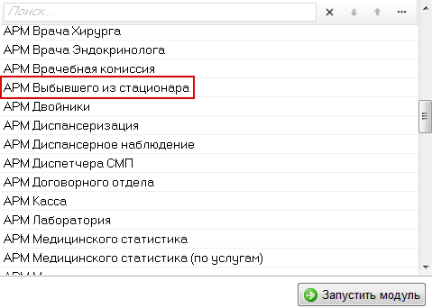
Рисунок 1.3. Окно доступных АРМ

В котором Вы можете, перемещая полосу выбора программ клавишами стрелка вверх и стрелка вниз на клавиатуре, или же с помощью «мышки», запустить доступную для Вас программу. Запуск происходит либо по нажатию клавиши «Enter», либо нажатием левой клавишей «мышки» на кнопку «Запустить модуль», либо двойным щелчком левой клавишей «мышки» на названии программы в списке.
Также АРМ Выбывшего из стационара можно запустить, уже находясь в программе ПК Здравоохранение, с помощью главного меню программы: «Модуль → Открыть модуль» (Рисунок 1.1).

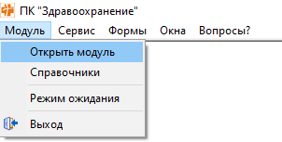
Рисунок 1.1. Открытие АРМ Выбывшего из стационара через главное меню программы

После выбора пункта меню откроется такая же форма выбора доступных программ, как и при входе в ПК Здравоохранение (Рисунок 1.3).

ОПИСАНИЕ ИНТЕРФЕЙСА
После загрузки АРМ «Выбывшего из стационара» откроется главная форма АРМ «Выбывший из стационара» (Рисунок ).
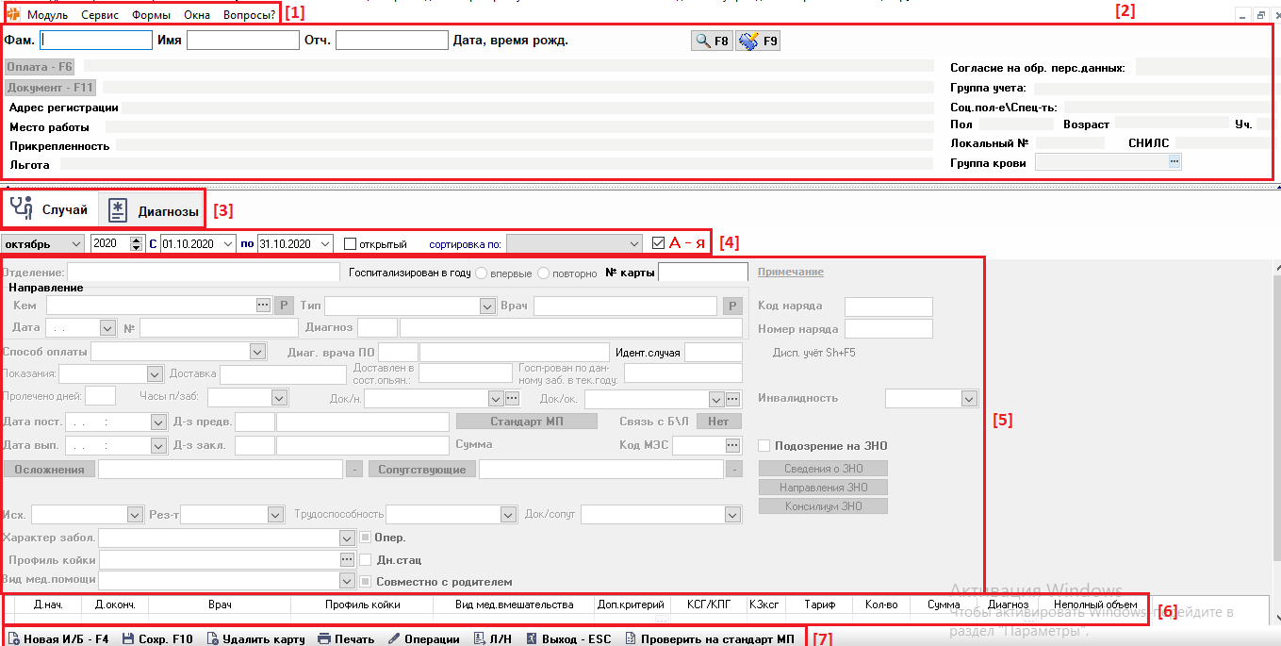
Рисунок 2.1. Главная форма АРМ Выбывшего из стационара

В верхней части главного окна находится главное меню программы [1], под ним располагается область для просмотра краткой информации о выбранном пациенте [2], ниже область отображения вкладок [3]. Область с фильтрами для поиска карт пациентов под ней [4]. В средней части окна располагается электронная карта стационарного больного [5], ниже приведена таблица с данными по лечению/услугам [6]. В нижней части формы расположены функциональные кнопки [7].
Отображение активной вкладки [3].
Вкладка «Случай» отображает информацию о случае заболевания пациента.
- Условия «поиска пациентов»/«отображения информации» (Error: Reference source not found):
  - выбор периода – месяц и год;
  - выбор периода – промежуток времени с … числа по … число;
  - условие поиска только открытых случаев;
  - возможность сортировки по ряду критериев;
  - кнопка F9 – редактирование данных выбранного пациента;
  - кнопка F8 – начать поиск, согласно заданным условиям.
Рисунок 2.2. Элементы условия поиска

- Информационные поля электронной карты [5] – цифровой аналог полей карты Выбывшего из стационара (Рисунок ). Информация в поля электронной карты стационарного больного заносится согласно названию того или иного поля.
В таблице с данными по лечению/услугам (Рисунок ) заполняется в соответствии с оказанной помощью: выставляются дни лечения пациента, указывается лечащий врач, указывает профиль медицинской помощи, далее карта сохранятся. В гриде лечения для добавления КСГ необходимо выбрать пустую строку и нажать стрелку вниз на клавиатуре. Автоматически заполнятся поля «Дата начала», «Дата окончания» и «Врач» (из электронной карты). После выбора профиля койки поля «КСГ/КПГ», «КЗксг», «Тариф», «Кол-во», «Сумма», «Диагноз» заполнятся автоматически. Видов оказанной помощи может быть несколько. Для добавления новой информации о лечении необходимо также выбрать пустую строку и нажать стрелку вниз на клавиатуре.
Рисунок 2.3. Таблица с данными по лечению/услугам

- Панель кнопок работы с программой (Error: Reference source not found):
- «Новая И/Б – F4» – открытие АРМ «Приёмное отделение» для создания новой карты;
- «Сохр. F10» – сохранение, внесенных в карту изменений;
- «Удалить карту» – удаление карты пациента;
- «Печать» – реализует вывод на печать карты стационарного больного;
- «Операции» - открытие формы заполнения протокола операции;
- «Услуги» – добавление услуг лечения;
- «Л/Н» – открывает АРМ Больничные листы;
- «Выход – ESC» – закрывает АРМ;
- «Проверить на стандарт МП» - проверяет на стандарт медицинской помощи.
Рисунок 2.4. Панель кнопок работы с программой

Вкладка «Диагнозы» отображает информацию о диагнозах заболевания пациента (Рисунок ).
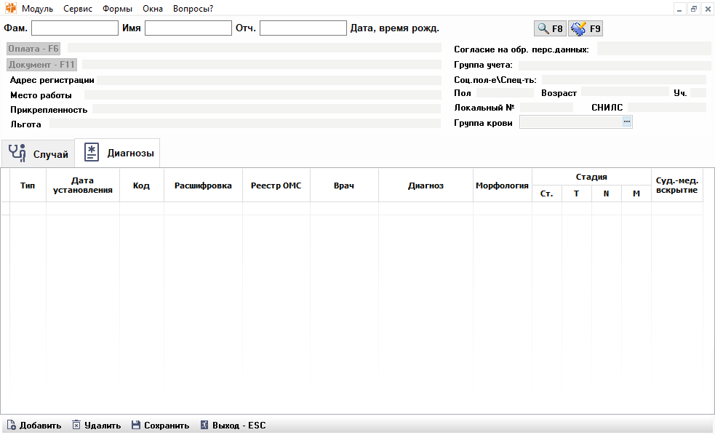
Рисунок 2.5. Вкладка «Диагнозы»

Панель кнопок работы с программой (Рисунок ):
- «Добавить» – добавление диагноза;
- «Удалить» – удаление выбранной строки с диагнозом;
- «Сохранить» – сохранение внесенных изменений;
- «Выход» – закрывает АРМ.
Рисунок 2.6. Панель кнопок работы с программой

РАБОТА СО СЛУЧАЯМИ ЗАБОЛЕВАНИЙ

Поиск и редактирование случая заболевания пациента
Если карта была внесена ранее в АРМ «Приемное отделение», то для ее закрытия необходимо осуществить поиск по следующему алгоритму:
- Выбрать период, в который был открыт случай.
- Нажать кнопку F8 или одноименную клавишу на клавиатуре.
Откроется список найденных пациентов (Рисунок ).
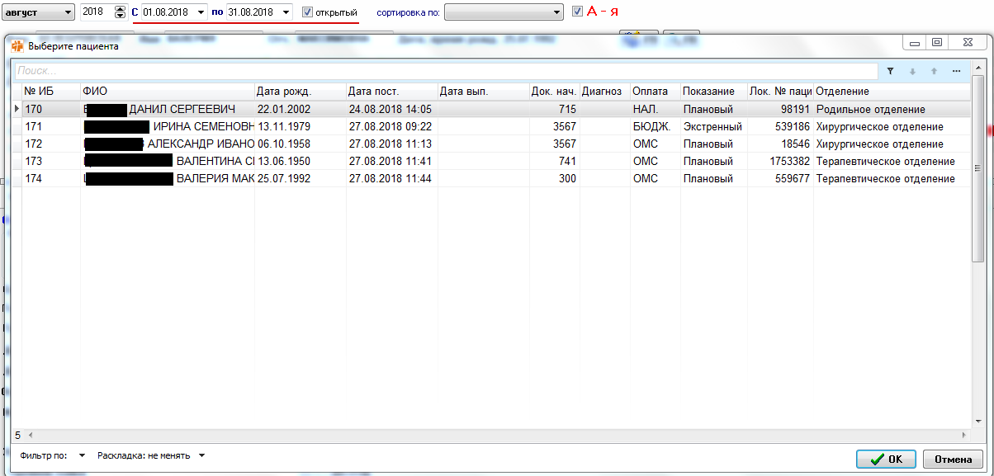
Рисунок 3.1.1. Список пациентов

- Выбрать необходимого пациента
- Нажать «ОК». Откроется электронная карта стационарного больного.
- Заполнить информацию по закрытию случая:
- способ оплаты;
- док.ок (доктор, окончивший лечение);
- диагноз заключительный;
- диагноз осложняющий;
- диагноз сопутствующий;
- исход;
- результат;
- трудоспособность;
- док.сопут;
- характер заболевания;
- профиль койки;
- дневной стационар (если установлен параметр , то заполнить появившееся поле «Койка»);
- совместно с родителями;
- вид медицинской помощи;
- добавить связь с больничным листом.
- Добавить лечение, которое было оказано пациенту. Для этого установить курсор мыши в таблицу с лечением и нажать стрелку вниз на клавиатуре. Дата начала и дата окончания заполнятся согласно ранее указанным значениям даты начала и окончания случая, врач заполнится врачом, окончившим лечение. КСГ/КПГ определится автоматически согласно диагнозу и другим критериям случая.
- Нажать «Сохранить». Карта сохранена и закрыта.

Создание новой карты
Для создания новой карты необходимо нажать кнопку «Новая И/Б». Откроется АРМ «Приемное отделение». Для добавления карты необходимо:
- Найти пациента или добавить нового в БД МО (согласно п. 3.2.1 – 3.2.4)
- Нажать кнопку «Карта»
- Заполнить поля вкладки «Случай» (согласно п.3.2.5)
- Нажать «Сохранить» и «Выход» или «Сохранить и закрыть»
- Произойдет переход в АРМ «Выбывший из стационара», где будут заполнены поля по п.3
- Закрыть случай согласно пп.5-7 п.3.1

Поиск пациента
Найти пациента в базе, для этого нужно выполнить следующие действия:
- Нажать функциональную клавишу F7 для перехода к полю «КБП/Номер» или кликнуть левой кнопкой мыши по данному полю;
- Ввести код быстрого поиска пациента и нажать Enter или функциональную клавишу F8;
- Если по условию найдено несколько пациентов, то при помощи стрелки вниз и стрелки вверх на клавиатуре выбрать строку с нужной фамилией. При этом подробная информация о человеке будет отображаться справа от области поиска пациента.
Помимо КБП доступны следующие параметры ввода в строку поиска:
- Локальный код пациента в ЛПУ (Рисунок )
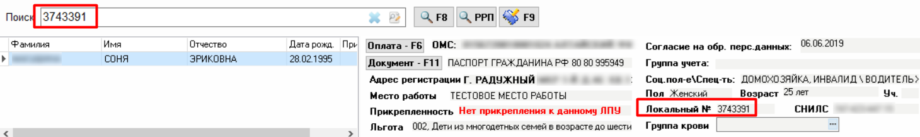
Рисунок 3.2.1. Поиск пациента по локальному номеру

- Номер страхового полиса (Рисунок )
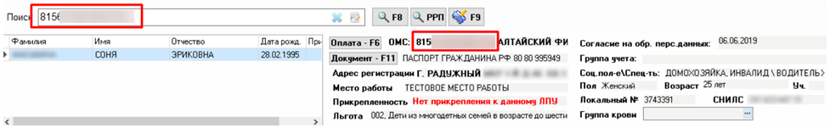
Рисунок 3.2.2. Поиск пациента по номеру ОМС

- Фамилия Имя Отчество (если есть) (Рисунок )
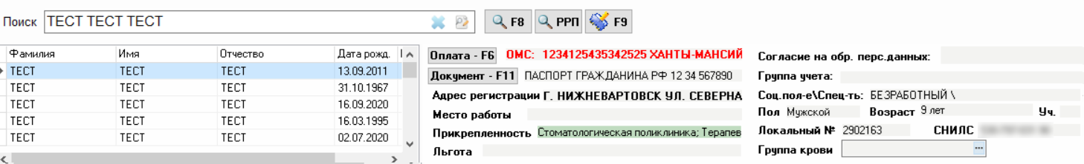
Рисунок 3.2.3. Поиск пациента по ФИО

+ 4 или 2 (последние) цифры года рождения
или дата рождения полностью [например, 12.10.2001 (возможен ввод только цифр без разделительных знаков 12102001)].
+ пол, необходимо писать «мужской» или «женский», если ФИО указано полностью, то пол можно сокращать «МУЖ», «ЖЕН», «М», «Ж» (Рисунок )
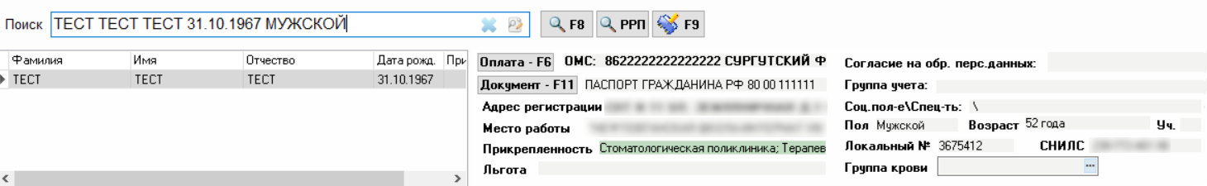
Рисунок 3.2.4. Поиск пациента по ФИО, дате рождения и полу

Для выполнения поиска необходимо ввести данные в строку поиска и нажать функциональную клавишу F8 или Enter.
Форма информации о человеке смещена вправо (Рисунок ).
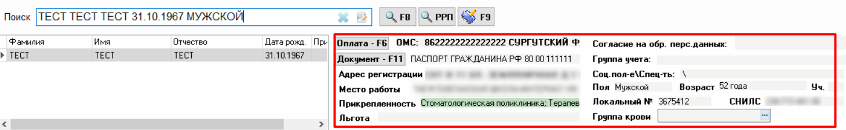
Рисунок 3.2.5. Форма информации о пациенте

При вводе текста в поле поиска становится видимой кнопка очищения данного поля. По нажатию этой кнопки происходит очищение поля поиска (Рисунок ).
Рисунок 3.2.6. Варианты поиска пациентов

Для того, чтобы открыть форму, для расширенного поиска пациента, необходимо нажать на кнопку, которая находится в поле для ввода (Рисунок ). После нажатия на кнопку откроется форма «Расширенная форма для поиска людей» (Рисунок ).
Рисунок 3.2.7. Кнопка расширенного поиска

С помощью данной формы можно производить поиск пациентов по таким параметрам, как: фамилия, девичья фамилия или предыдущая фамилию, имя, отчество, дата рождения, год рождения, пол, внутренний номер пациента, адрес прописки, адрес проживания и т.д.
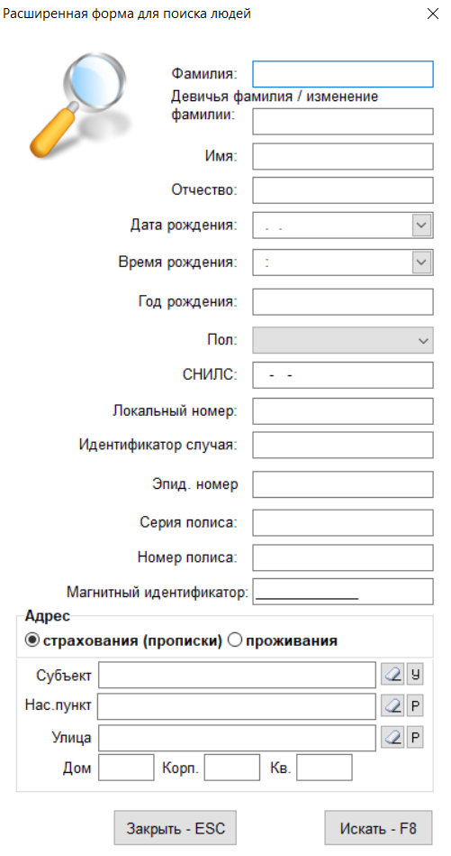
Рисунок 3.2.8. Форма «Расширенная форма для поиска людей»

Если у пациента закончился срок действия полиса или вид оплаты у него «Бюджет», поле «Оплата» будет выделено жёлтым цветом (Рисунок ).
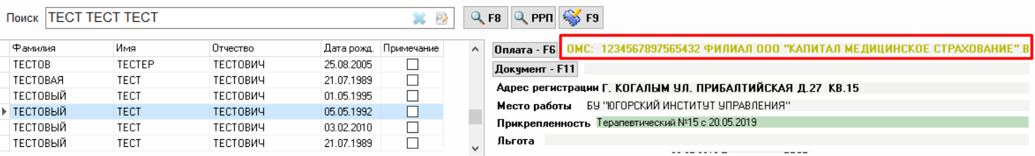
Рисунок 3.2.9. Поле оплата выделено желтым цветом, так как полис просрочен

В случае выбора пациента с аннулированным страховым полисом – поле «Оплата» будет выделено красным цветом (Рисунок ).
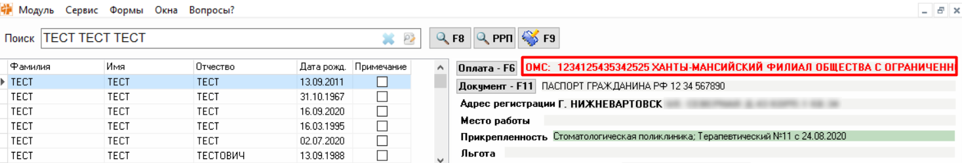
Рисунок 3.2.10. Поле оплата выделено красным цветом, так как полис аннулирован

Если человека с запрошенными данными нет в базе, то на экране появится соответствующая надпись (Рисунок ).
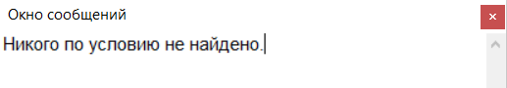
Рисунок 3.2.11. Результат поиска

Если у пациента нет данных по страхованию, или паспортные данные не полностью заполнены, программа выведет предупреждающую надпись и форму «Паспорт» для внесения изменений (Рисунок ).
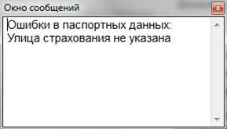
Рисунок 3.2.12. Программа выдает предупреждающее сообщение о необходимости внести изменения в паспортные данные пациента

Ввод и корректировка данных на форме «Паспортные данные пациента»
В базе данных хранится персонифицированная информация по застрахованным. Для того чтобы изменить какую-либо информацию по пациенту, необходимо найти его в базе и нажать на кнопку 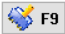 (ПАСПОРТ) или на клавишу F9. В результате откроется форма «Паспорт», в которой можно подробно изучить данные по пациенту, добавить или же изменить их (Рисунок ).
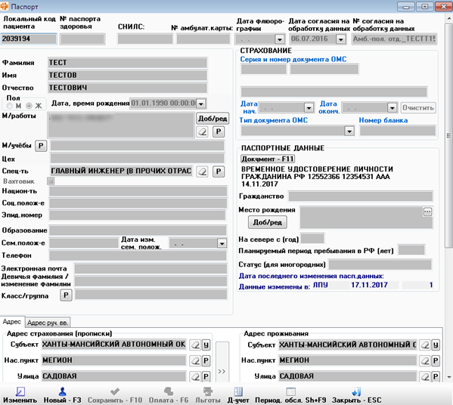
Рисунок 3.2.13. Форма редактирования паспортных данных пациента

Для того чтобы ввести нового пациента в базу данных, необходимо нажать кнопку «Новый» в форме «Паспорт».
( ! ) ВНИМАНИЕ:
Каждый человек должен быть описан в базе данных только один раз во избежание искажения отчетности, некорректного отображения данных по заболеваниям, поэтому прежде чем принимать решение о вводе нового человека, необходимо убедиться в том, что в базе данных отсутствует человек с такими данными!
Поля: «Место работы», «Специальность», «Национальность», «Социальное положение», «Город проживания», «Улица», «Гражданство» - заполняются при помощи встроенных справочников. Остальные заполняются посредством ручного ввода с клавиатуры. В полях «Место работы», «Специальность», «Национальность», «Социальное положение», «Город проживания», «Улица», «Гражданство» - используется контекстный поиск. Это означает, что можно набрать первые буквы искомого значения (например: “самотл” для поля “Место работы”) и нажать Enter. После этого найдется нужное наименование, включающее это сочетание символов (например, “ЗАО «Самотлор фракмастер сервисиз»”).
Если таких наименований найдется несколько, то будет выдан список со всеми подходящими значениями, из которых можно выбрать нужное.
Если не найдено ни одного, то по нажатию клавиши «Enter» сначала откроется пустое поле, затем, после повторного нажатия – оператор получит соответствующее сообщение и программа предложит оформить ввод данных как «Ручной ввод».
Если адрес проживания идентичен адресу прописки, его можно не заполнять, а просто скопировать кнопкой .
После внесения всех изменений необходимо их сохранить в базе данных, нажав кнопку «Сохранить изменения», а затем «Закрыть» или же использовать сочетание клавиш Shift+F10.

Документ пациента
Для ввода документа пациента, нужно на главной форме или на форме паспортных данных нажать кнопку «Документ» или функциональную клавишу F11.
В результате появится форма «Документы» (Рисунок ), на которой вводятся данные документа:
- вид документа;
- серия;
- номер;
- дата выдачи;
- представитель.
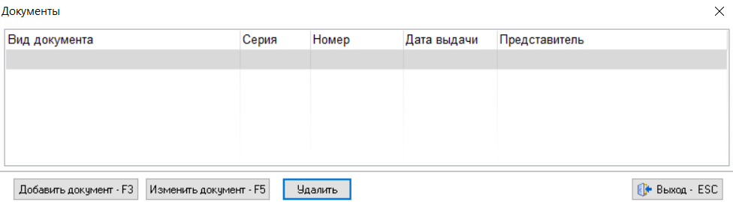
Рисунок 3.2.14. Форма «Документы»

Форма имеет кнопки:
– «Добавить документ – F3» - служит для перенесения данных по документу в поле оплаты формы «Поиск пациента».
– «Удалить» - удалить существующую запись.
– «Изменить документ – F5» - изменить реквизиты ранее введенного документа.
– «Выход» - выход из модуля «Документы».
При нажатии на кнопки «Добавить документ – F3» или «Изменить документ – F5», то откроется форма «Редактирование документа» (Рисунок ) где заполняем или редактируем следующие поля:
– вид документа (справочник);
– кем выдан;
– месторасположение (справочник);
– серия (точно по паспарту, т.е. если с пробелом, то так и пишем с пробелом);
– номер;
– дата выдачи;
– представитель (заполняется из справочника);
– Ф.И.О. родителя (представителя ребенка).
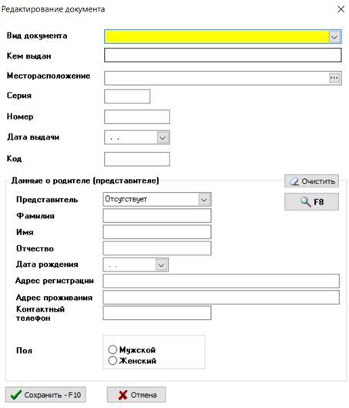
Рисунок 3.2.15. Окно ввода документа

Ввод/изменение страховых данных
Для изменения вида оплаты, серии, номера, наименования страховой компании пациента в ЛПУ, применяется форма «Оплата» (Рисунок ). Или форма «Паспорт», которая открывается по кнопке F9 (Рисунок ).
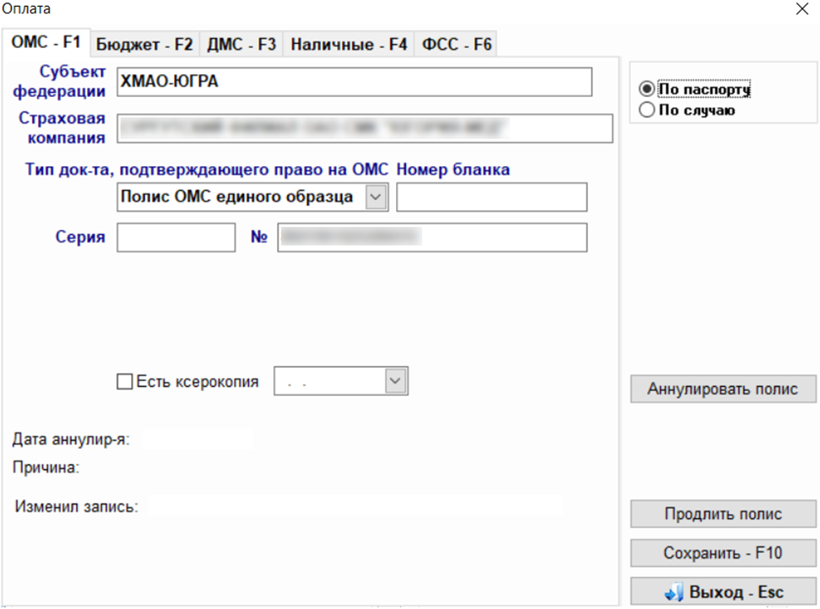
Рисунок 3.2.16. Форма "Оплата" по паспорту

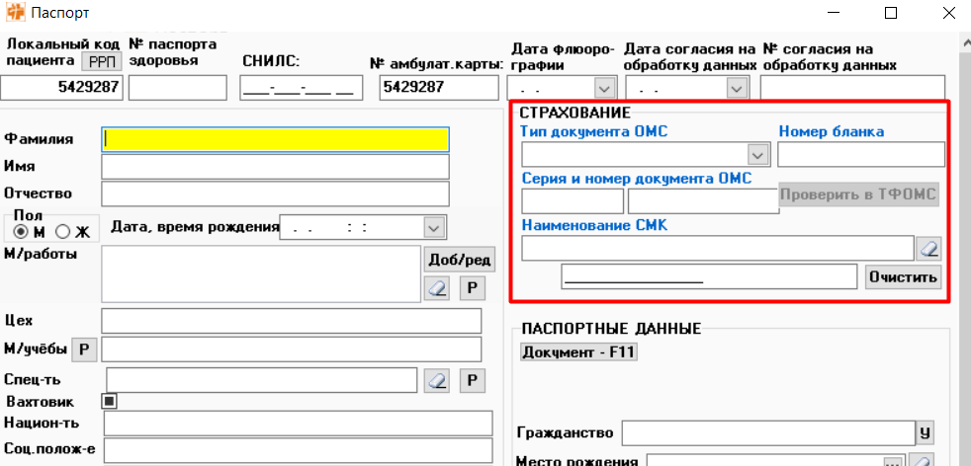
Рисунок 3.2.17. Форма «Паспорт»

Ввод данных по случаю заболевания
Для ввода данных по случаю заболевания необходимо нажать «Карта» и заполнить поля электронной карты:
- Отделение (по умолчанию приемное);
- № карты (в зависимости от настроек номер карты может быть сформирован программой автоматически);
- врач приемного отделения;
- дата поступления;
- дата перевода в отделение;
- кем направлен;
- врач направивший;
- диагноз направившего врача;
- дата направления;
- номер направления;
- тип направления;
- диагноз врача приемного отделения;
- диагноз сопутствующий (при наличии);
- показания;
- доставка;
- часы после заболевания;
- транспортировка;
- направлен (указать отделение куда направлен);
- дн.стационар – выставление отметки, что пациент находится на дневном стационаре.
Диагноз врача ПО – диагноз врача приемного отделения. Для открытия справочника диагнозов (Рисунок ), необходимо в поле «Диагноз» ввести латинскую букву, или код диагноза, и нажать клавишу Enter.
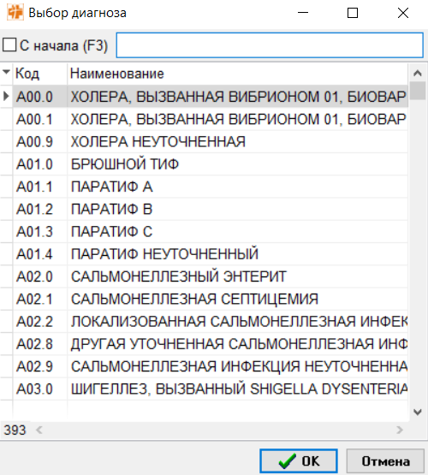
Рисунок 3.2.18. Справочник диагнозов

Для поиска диагноза в справочнике в текстовое поле ввести код диагноза или его название.
Врач ПО – врач приемного отделения. Вызов справочника врачей (Рисунок ) осуществляется двойным щелчком «мышки» по полю.
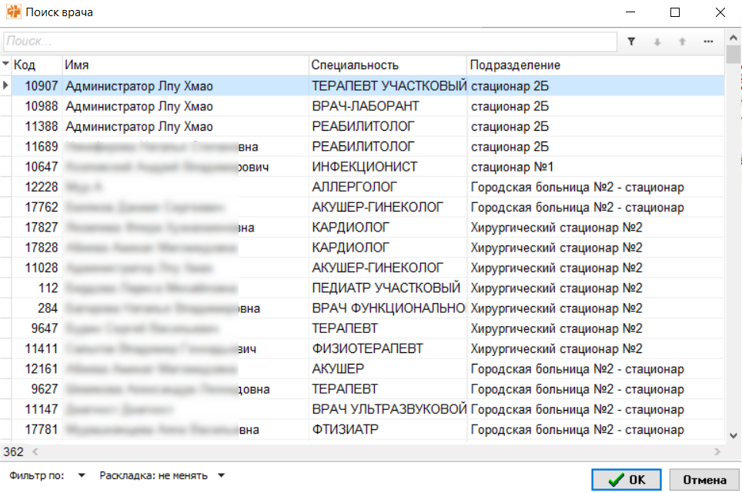
Рисунок 3.2.19. Справочник врачей
Для поиска врача в текстовое поле необходимо ввести его код или ФИО.

Удаление карты
На главной форме программы выполнить поиск пациента, карту которого необходимо удалить и выбрать его на форме «Выберите пациента», нажав кнопку или двойным кликом правой кнопкой мышь по пациенту.
Для удаления карты на панели кнопок работы с программой нажать на кнопку «Удалить карту» .
В появившемся диалоговом окне с текстом «Вы хотите удалить карту?» нажать «Да» или кнопку Enter.
В появившемся диалоговом окне с текстом «Вы действительно хотите удалить карту?» нажать «Да» или кнопку Enter.

Удаления лечения
На главной форме программы выполнить поиск пациента, карту которого необходимо удалить и выбрать его на форме «Выберите пациента», нажав кнопку или двойным кликом правой кнопкой мышь по пациенту.
В нижней части главной формы, где заполняется информация о проведенном лечении, выбрать строку с лечением и щелкнуть правой кнопкой мыши.
В появившемся выпадающем меню выбрать пункт «Удалить лечение» (Рисунок ).
Рисунок 3.4.1. Удаление лечения

В появившемся диалоговом окне с текстом «Вы действительно хотите удалить лечение?» нажать «Да» или кнопку Enter.

Печать статистической карты
Для печати Статистической карты выбывшего из стационара (ф №066/у-02) необходимо выбрать нужного пациента и в верхней части окна на главном меню программы нажать на кнопку «Формы» (Рисунок ).
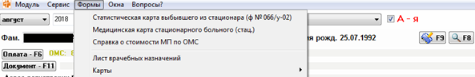
Рисунок 3.5.1. Список пациентов

На печать выведется карта (Рисунок ).
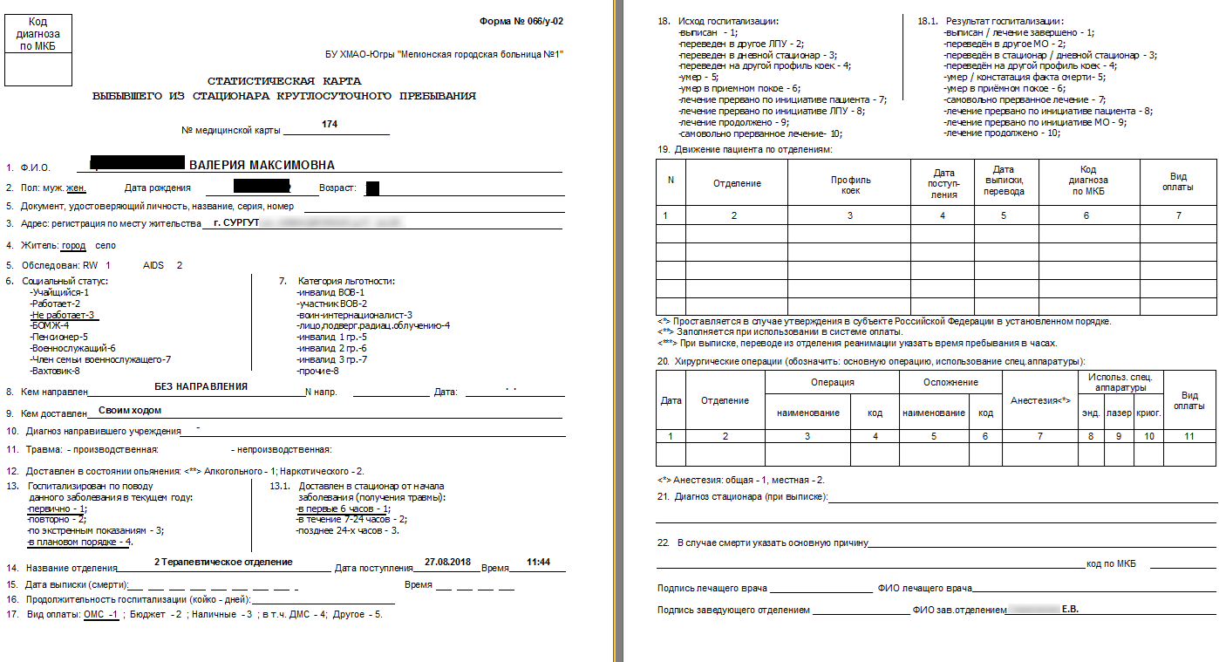
Рисунок 3.5.2. Статистическая карта выбывшего из стационара круглосуточного пребывания

Для того, чтобы напечатать медицинскую карту пациента, необходимо на панели кнопок работы с программой нажать на кнопку (Рисунок ).
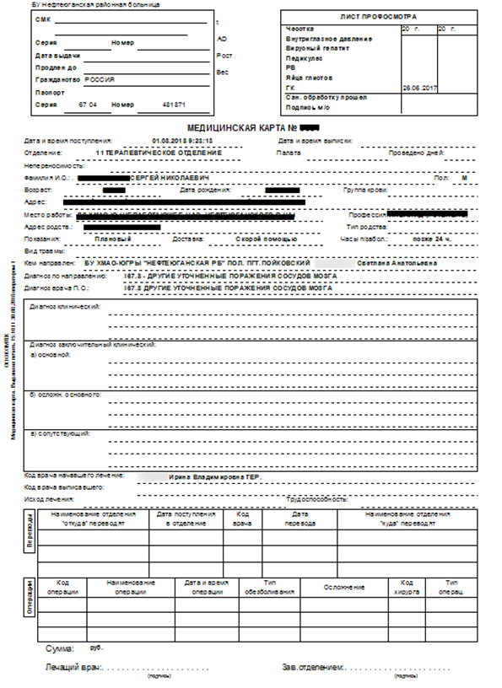
Рисунок 3.5.3. Медицинская карта пациента

Код быстрого поиска (КБП) пациента состоит из первых 3-х букв фамилии, 1-ой буквы имени, 1-ой буквы отчества и последних 2-х цифр года рождения. Например, у пациента Карнауховой Галины Апетовны 1943 г.р. код быстрого поиска (КБП) будет КАРГА43.

